**新 书 推 荐**

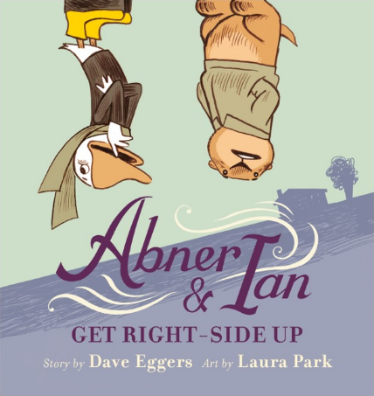**中文书名：《艾伯纳和伊恩想要“逆袭”》**

**英文书名：ABNER & IAN GET RIGHT-SIDE UP**

**作 者：Dave Eggers and Laura Park**

**出 版 社：Little Brown**

**代理公司：ANA**

**页 数：32页**

**出版时间：2019年5月**

**代理地区：中国大陆、台湾**

**审读资料：电子稿**

**类 型：儿童绘本**

**Amazon Editors' pick Best Books Ages 6-8**

**Amazon Best Book of the Month for Ages 3-5, May 2019**

**内容简介：**

这部机智的绘本将故事彻底颠覆！（字面意义上的。）出自纽伯瑞金奖（《眼睛与不可能》）作家戴夫·艾格斯，搭配劳拉·帕克的幽默插图。亲切地告诉小读者们，当你想要“正”过来时，可不仅仅只有一种方法哦！充满互动的文本非常适合《大象与小猪》和《按这里》的书迷！

艾伯纳（Abner）和伊恩（Ian）刚一出场就被卡在了书页的侧面。他们拒绝以这种方式开场！尽管伊恩感到头晕，还有恐高症，但他还是努力表现得很勇敢。不过别担心，因为艾伯纳想到了一个好办法！小读者们可以摇晃和翻动这本书，把他们都翻到正确的一面！听起来很简单吧？再想想，真正的答案也许正和你想的相反。

奇特诙谐的恶作剧互动为所有年龄段的读者提供了80页的快节奏冒险和令人惊喜的收获！

**媒体评论：**

“这个喜剧性的难题会让孩子们每一次晃动书本之后都大叫着跳起来。喜欢《大象和小猪》以及《胆小的松鼠》的书迷们会发现这本书一样的迷人。通过摇晃来产生变化的互动方式与《按这里》和《敲敲魔法树》如出一辙。很吸引人。”

**——School Library Connection, STARRED REVIEW**

“非常有趣，适合朗读。”

——Kirkus Reviews

“幽默而富有同理心。”

——Publishers Weekly

“对于那些认为阅读只不过是静下来消磨时间的人来说，这本书能改变他们的想法……让读者难以抗拒。”

——Booklist

“有趣的互动故事。”

——School Library Journal

**作者简介：**

**戴夫·艾格斯（****Dave Eggers）**是一位获奖作家和漫画家，他为各年龄段的读者写书，包括《眼睛和不可能的事》（The Eyes and the Impossible）和《圆圈》（The Circle），以及写给孩子们的书，比如《她的右脚》（Her Right Foot）、《公民能做什么？》（What Can a Citizen Do?）和《举起手来》（The Lifters）。艾格斯曾获美国图书奖、穆罕默德·阿里教育人道主义奖、代顿文学和平奖、TED奖，并曾入围美国国家图书奖、普利策奖和美国国家书评人协会奖。他的新作《眼睛与不可能》（The Eyes and the Impossible）荣获2024年纽伯瑞金奖，以表彰他对儿童文学的杰出贡献。他也是美国艺术与文学学院成员。他也是独立出版公司McSweeney's，大学教育公益组织ScholarMatch，以及旧金山一个年轻人写作中心826 Valencia写作中心的创始人。他的网站：<https://daveeggers.net/>

**劳拉·帕克（Laura Park）**是一位卡通漫画师和插画师。她的作品曾登上《美国最佳连环画》（Best American Comics）、 The Anthology of Graphic Fiction, The Paris Review和Saveur.com。帕克还为两部由詹姆斯·帕特森（James Patterson）创作的中篇儿童系列小说插画，分别是《我的撞墙日记》（Middle School）和I Funny。她是jam comics collective Trubble Club成员。帕克目前生活在法国的拉纳斯。

**内文插图：**

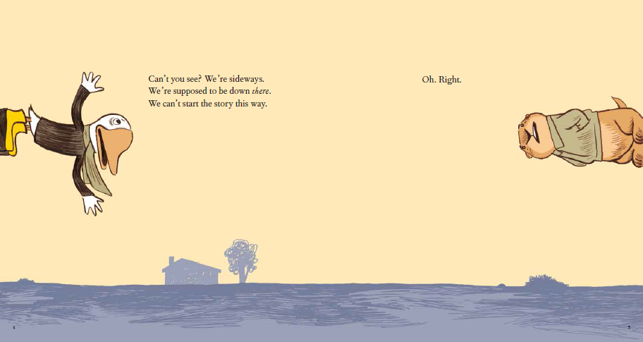

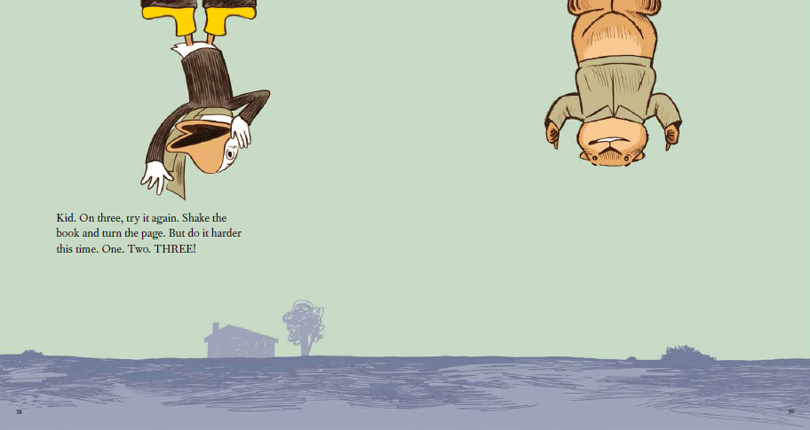

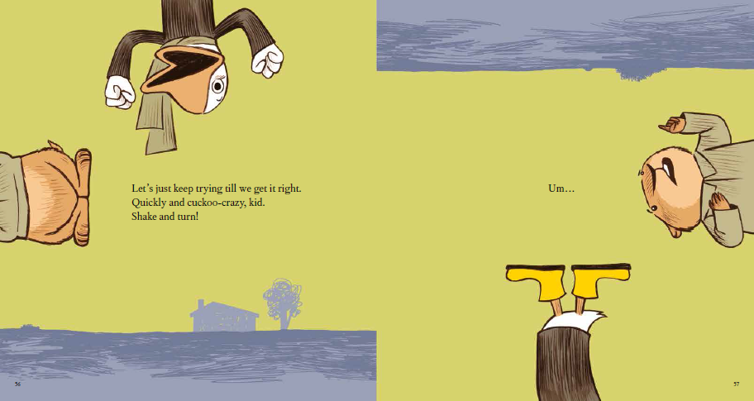

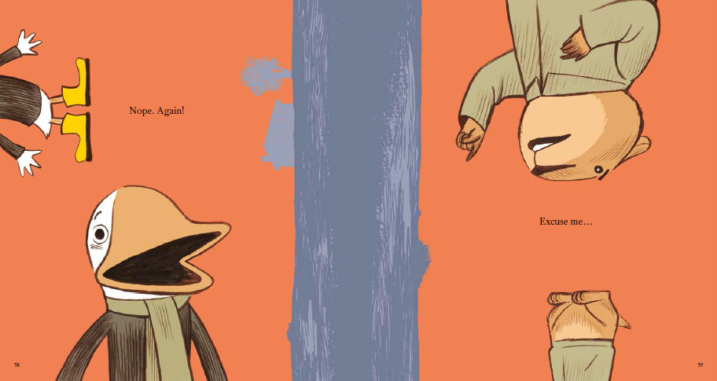

**感谢您的阅读！**

**请将反馈信息发至：版权负责人**

**Email**：[Rights@nurnberg.com.cn](mailto:Rights@nurnberg.com.cn)

安德鲁·纳伯格联合国际有限公司北京代表处

北京市海淀区中关村大街甲59号中国人民大学文化大厦1705室, 邮编：100872

电话：010-82504106, 传真：010-82504200

公司网址：[http://www.nurnberg.com.cn](http://www.nurnberg.com.cn/)

书目下载：<http://www.nurnberg.com.cn/booklist_zh/list.aspx>

书讯浏览：<http://www.nurnberg.com.cn/book/book.aspx>

视频推荐：<http://www.nurnberg.com.cn/video/video.aspx>

豆瓣小站：<http://site.douban.com/110577/>

新浪微博：[安德鲁纳伯格公司的微博_微博 (weibo.com)](https://weibo.com/1877653117/profile?topnav=1&wvr=6)

微信订阅号：ANABJ2002

